大家好!我不知道我是什麼俑?  
觀察我的打扮，我的動作，我好像要打算去哪裡?  
寫好這張簡介，並請大家幫忙看看，這樣我就可以跟大家自我介紹了。謝謝你們喔~~~~~

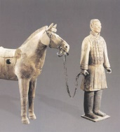

|  |  |
| --- | --- |
| **外表** |  |
| 動作 |  |
| 想像 |  |

撰寫人: 日期:108年10月 日